Meedialabor
Klass: | Nimi: | Kuupäev:
Hinne: | Ohm´i seaduse uurimine
Töö eesmärk:
- Õpilane teab mida väljendab Ohm´i seadus.
- Õpilane oskab kirjeldada voolutugevuse ja pinge sõltuvust.
Simulatsioon: https://phet.colorado.edu/et/simulation/circuit-construction-kit-dc-virtual-lab
Teoreetiline osa:
Uurides erinevatest materjalidest juhte võib näha, et nende elektrijuhtivus on erinev. Selle alusel jaotatakse materjale kolmeks: juhid, mittejuhid (e dielektrikud) ja pooljuhid. Antud töö raames vaatame ainult elektrijuhte. Selleks, et materjal oleks elektrit juhtiv, peab olema selles aines vabu laengukandjaid. Nendeks võivad olla nii elektronid, kui ka ioonid.
Teada on, et voolutugevus on võrdne juhi ristlõiget läbinud laengute hulgaga mingi aja jooksul. Lisaks on veel teada, et pinge on võrdne laengu liigutamisel tehtava tööga. Kui nüüd uurida, kuidas sõltub juhti läbiv voolutugevus selle otstele rakendatud pingest, siis näeme, et see sõltub juhi omadustest. Saksa füüsik Georg Simon Ohm uuris sellist nähtust. Ta nägi, et kui suurendada pinget juhi otstel, siis suurenes ka juhti läbiv voolutugevus. Kui Ohm nüüd vahetas välja ühe juhi teisega ja kordas katset samade pinhete korral sai ta tulemuseks teistsugused voolutugevused. Ohm pani selle seose kirja kujul:
$$I=\frac{U}{R} , (1)$$
kus I- voolutugevus [1 A], U- pinge [1 V] ja R- takistus [1 Ω]. Takistus omakorda sõltub veel juhi omadustest. Mida pikem on juht, seda suurem on takistus. Teiseks parameetriks on juhi ristlõike pindala. Mida väiksem on see, seda suurm on takistus. Viimaseks parameetriks on juhi eritakistus. Igale materjalile on see omane. Teades seda võime takistuse leida järgmiselt:
$$R=ρ∙\frac{l}{S} , (2)$$
kus l- juhi pikkus [1 m], S- juhi ristlõike pindala [1 m² või mm²] ja ρ- eritakistus [1 Ω·m või Ω·mm²/m]. Pindala ja eritakistusel on aktsepteeritud kahed ühikud. Esimesd on SI-s, kuid kuna juhi ristlõike pindala on väga väike, siis kasutatakse ka teisi ühikud.
Katse skeem:
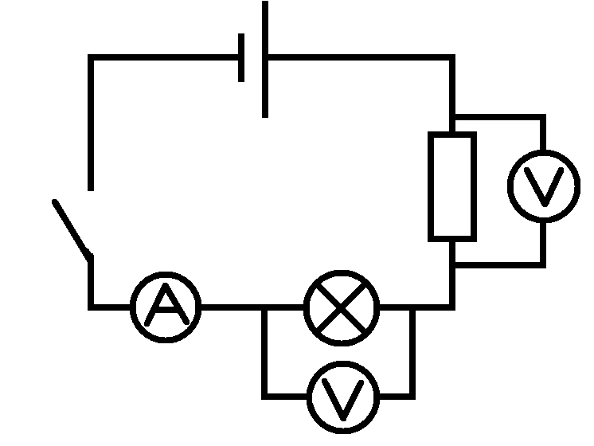
Katse käik:
1) Ava simulatsioon. Vasakus ekraani servas on aken, kus asuvad juhe, allikas, takisti, lüliti, lamp ja erinevad muud takistid. Paremal pool ekraani on teises aknas on volt- ja ampermeeter. Lisaks on võimalik paremas ekraani servas muuta juhtmete ja vooluallika takistust.
2) Pane kokku „Katse skeem”-i all toodud vooluring. Voltmeetrit ei saa ühendada otse vooluringi vaid peab selle otasd panema kas lambi või takisti otstele, et mõõta nende pinget. Vajutades lambi peale, tekib ekraani alla liugur, kus sa saad muuta lambi takistust. Muuda see 7,5 Ω. Sama moodi muuda takisti takistus 27 Ω.
NB! Kasuta ainult esimesel lehel leiduvaid patareid, lampi ja takistit.
3) Vajutades lüliti peale hakkab vooluring tööle. Mõõda pinge nii lambil, kui ka takistil. Kanna tulemused „Mõõtmistulemuste” all toodud tabelisse 1.
4) Muuda patarei pinget ja teosta uuesti samad mõõtmised nagu punktis 3.
5) Korda punkte 4 ja 3 kuni oled saanud 7 mõõte tulemust.
6) Arvuta kasutades valemit (1) lambi ja takisti takistused.
Mõõtmistulemused:
Tabel 1: Takistuse arvutamine
Katse nr. | Allika pinge U (V) | Pinge takistil U_{T} (V) | Pinge lambil U_{L} (V) | Voolutugevus I (A) | Arv takisti takistus R_{T} (Ω) | Arv lambi takistus R_{L} (Ω)
1
2
3
4
5
6
7
Analüüs:
1) Teades, et U=U_{T}+U_{L} kas katse õnnestus? Põhjenda.
2) Vaadates arvutatud takistuste väärtuseid, kas katse õnnestus? Põhjenda.
3) Joonesta ühte graafikusse lambi ja takistuse pinge graafikud (x- teljel on voolutugevus ja y-teljel pinge).
4) Miks kasutatakse majapidamises vask juhtmeid?
5) Millisest ainest võiks valmistada juhtmeid, et nende takistus oleks võimalikult väike?

